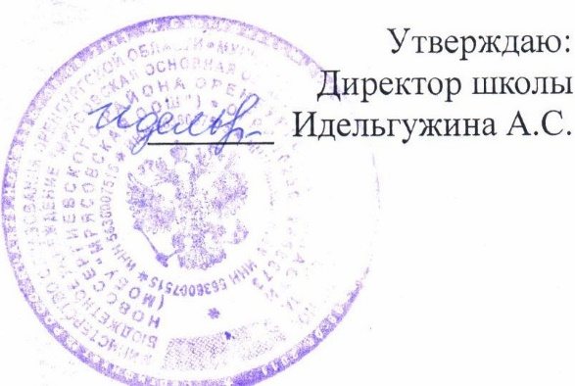

Меню на 08.11.24г в МОБУ «Мрясовская ООШ»

завтрак 7 – 11 лет

